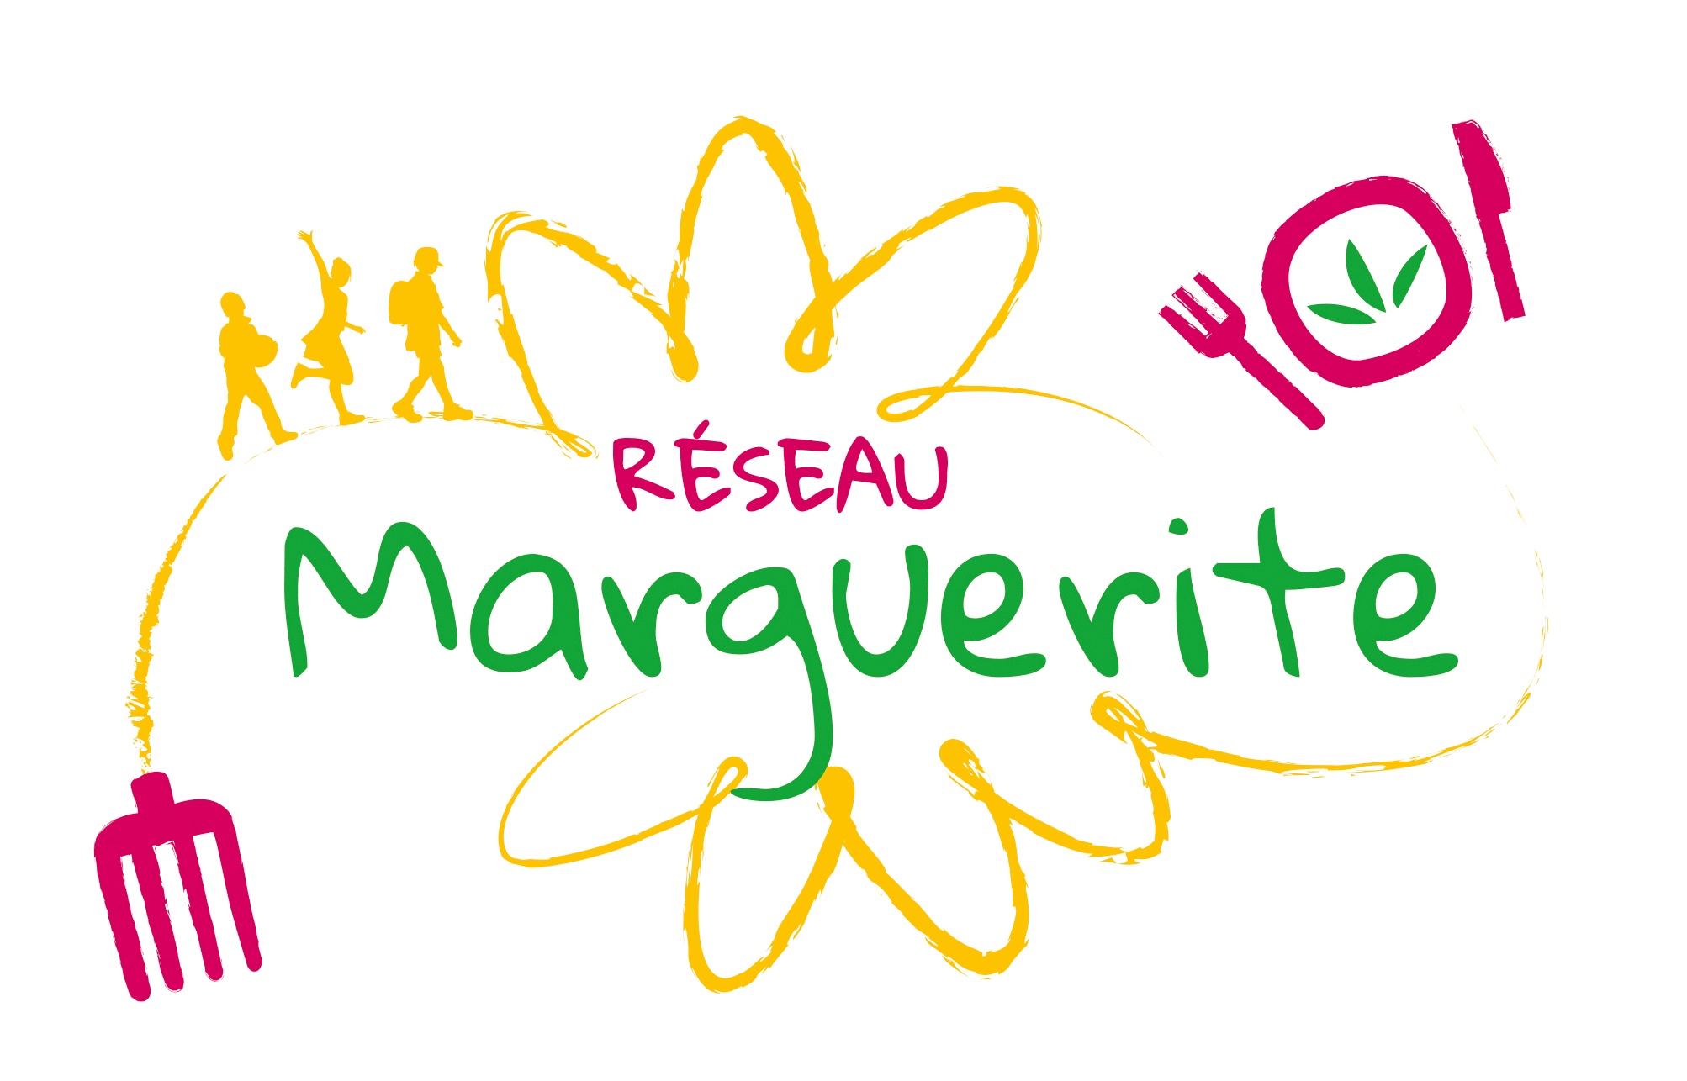

Fichier sous licence Creative Commons
Lors de l’utilisation de ce fichier, citer reseaumarguerite.org et l’auteur.trice

Noms du groupe : …………………………………………………………………
Activité : saisir des informations, faire des mesures, communiquer par un schéma pour construire un plant de culture et le représenter à l’échelle.
Noms des enseignantes : Mme Morellon et Mme Leclercq
Collège-Ville : Collège Marcel Aymé à Dagneux (01120)
Date/Année : Janvier 2021
Discipline 1 : SVT  Discipline 2 : Mathématiques | Niveau : 5ème
Domaine(s) de compétences :  ☐1.1 ☐ 1.2 ☒ 1.3 ☐ 1.4  ☐ 2 ☐ 3 ☐ 4 ☐ 5 | Parcours :  ☐ Avenir ☐ Citoyen  ☐ Santé ☐ Arts et culture
Durée (heures) : 1 heure | Format de la séance : Autre
Thématique(s) :  ☒ Production  ☐ Commercialisation et distribution  ☐ Nutrition-santé  ☐ Gouvernance et politiques alimentaires  ☐ Justice et solidarité alimentaires  ☐Environnement et changements globaux | Objectif(s) de Développement Durable :  Fiche ODD en Annexe 2  ODD 1 : 12. Consommation et production responsables

Consignes :
1/ Prenez les mesures sur le terrain de votre zone de culture et de la bande de blé.
2/ Reportez vos mesures sur un croquis.
3/ Sur une feuille A3 :
- Construire à l’échelle 1/10ème votre zone de culture
- Faire apparaître la bande de blé
- Titrez votre plan.

Fichier sous licence Creative Commons
Lors de l’utilisation de ce fichier, citer reseaumarguerite.org et l’auteur.trice

Noms du groupe : …………………………………………………………………
Activité : saisir des informations, faire des mesures, communiquer par un schéma pour construire un plant de culture et le représenter à l’échelle.
Noms des enseignantes : Mme Sciortino et Mme Leclercq
Collège-Ville : Collège Marcel Aymé à Dagneux (01120)
Date/Année : Janvier 2021
Discipline 1 : SVT  Discipline 2 : Mathématiques | Niveau : 5ème
Domaine(s) de compétences :  ☐ 1.1 ☐ 1.2 ☒ 1.3 ☐ 1.4  ☐ 2 ☐ 3 ☐ 4 ☐ 5 | Parcours :  ☐ Avenir ☐ Citoyen  ☐ Santé ☐ Arts et culture
Durée (heures) : 1 heure | Format de la séance : Autre
Thématique(s) :  ☒ Production  ☐ Commercialisation et distribution  ☐ Nutrition-santé  ☐ Gouvernance et politiques alimentaires  ☐ Justice et solidarité alimentaires  ☐ Environnement et changements globaux | Objectif(s) de Développement Durable :  Fiche ODD en Annexe 2  ODD 1 : 12. Consommation et production responsables

Consignes :
1/ Prenez les mesures sur le terrain de votre zone de culture et de la bande de blé.
2/ Reportez vos mesures sur un croquis.
3/ Sur une feuille A3 :
- Construire à l’échelle 1/10ème de votre zone de culture
- Faire apparaître la bande de blé
- Titrez votre plan.

